附件1

2017年下半年国家中小学教师资格面试报名现场审核确认安排一览表

面试考区名称 | 面试审核点名称 | 详细地址 | 联系人及  联系电话 | 报考学段 | 备注
成都考区 | 四川师范大学 | 成都市锦江区静安路5号  四川师范大学第二办公区 | 李戎  028-84766216  028-84766012 | 中小学、中职 | 成都、资阳、乐山、眉山4个市州的中小学学段考生以及全省所有中职考生
 | 西华大学 | 成都市郫都区西华大学行政楼104 | 杜铮  028-87720637 | 中小学 | 成都、阿坝、甘孜、雅安4个市州的中小学学段考生
 | 成都师范学院 | 成都市温江区海科东路99号  成都师范学院第一实验大楼南楼 | 马树邦  028-66772049 | 中小学 | 成都市中小学学段考生
南充考区 | 西华师范大学 | 南充市师大路1号西华师范大学  行政楼136 | 张黎  0817-2568030 | 中小学 | 南充、广安、遂宁、巴中、达州5个市州的中小学学段考生
绵阳考区 | 绵阳师范学院 | 绵阳市高新区锦兴西路166号  绵阳师范学院高新校区 | 李彬  0816-2200013  0816-2200019 | 中小学 | 绵阳、广元、德阳3个市州的中小学学段考生
宜宾考区 | 宜宾学院 | 宜宾市翠屏区五粮液大道酒圣路  8号宜宾学院A区 | 串凯  0831-3531169  傅建  0831-3530994 | 中小学 | 宜宾、泸州、内江、自贡4个市州的中小学学段考生
凉山考区 | 西昌学院 | 西昌市海滨中路24号西昌学院 | 陈梅琴  0834-3958145 | 中小学 | 凉山、攀枝花2个市州的中小学学段考生
江油考区 | 四川幼儿师范高等专科学校 | 江油市诗城路西段383号四川  幼儿师范高等专科学校西校区 | 刘继文 0816-3690606 | 幼儿园 | 成都、绵阳、广元、德阳、南充、广安、遂宁、巴中、达州、阿坝、甘孜、雅安、凉山、攀枝花14个市州的幼儿园学段考生
隆昌考区 | 川南幼儿师范高等专科学校 | 隆昌市古湖街道人民中路六段368号川南幼儿师范高等专科学校 | 石祖超  0832-5909623 | 幼儿园 | 宜宾、泸州、内江、自贡、资阳、乐山、眉山7个市州的幼儿园学段考生

附件2

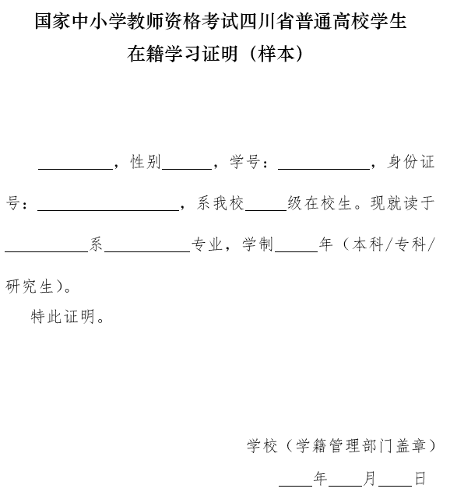

注：1、本证明仅供在校学生报考中小学教师资格考试使用。

2、本证明由考生所在学校学籍管理部门盖章后生效，其他部门盖章无效。

3、如因学籍证明信息差错造成的问题由考生及所在学校负责。

4、在校生报考中小学教师资格考试面试现场审核时，须提交此证明原件，复印件无效。

附件3

面试考生守则

一、考生必须按照准考证上的时间参加考试，入场时须主动出示《准考证》及身份证，接受考试工作人员的核验。

二、考生应在规定时间进入候考室。截止进入候考室时间15分钟后，迟到的考生禁止进入候考室，面试成绩按缺考处置。

三、考生应携带必要的文具（签字笔等）进入候考室。禁止携带各种无线通信工具、个人电脑等参加考试。

四、考生进入候考室后，要遵守秩序，保持安静。

五、考生在监考员点名后应迅速前往面试考场。

六、备课时，应将本人准考证、身份证放在课桌上，以便监考员核验。

七、面试结束后，考生应立即离开面试考场，不得向面试考官询问面试结果和分数，不得在考场附近大声喧哗。

八、考生必须严格遵守考场纪律，对于违反考场规定、不服从监考人员管理和舞弊者，按照国家教育考试的有关规定处理。

九、考生应自觉服从监考员管理，不得以任何理由妨碍监考员进行正常工作。对扰乱考点秩序、恐吓、威胁监考员的考生将移交公安机关处理，并通知其所在单位。

